PRAKTIKUM PERTEMUAN 17

WEB 2.0

Nama : Sandy Satria Buana

NIM : D11171023

Kelas : IF-6A (RPL)

Finalisasi Project

1. Halaman Payment
2. Test pada postman menggunakan url <http://bookstore-api.test/v1/payment> dengan method POST

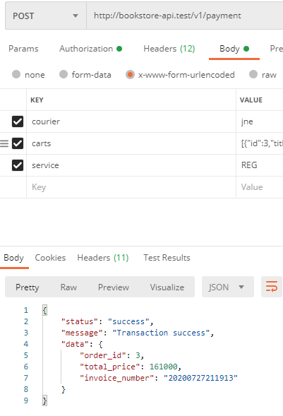

1. Halaman shopping cart

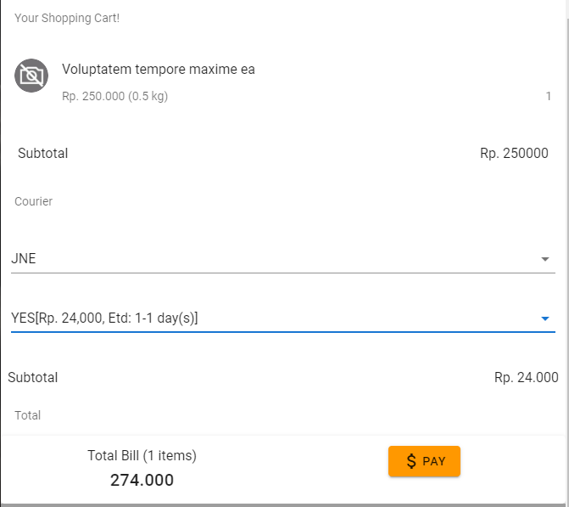

1. Pengujian payment

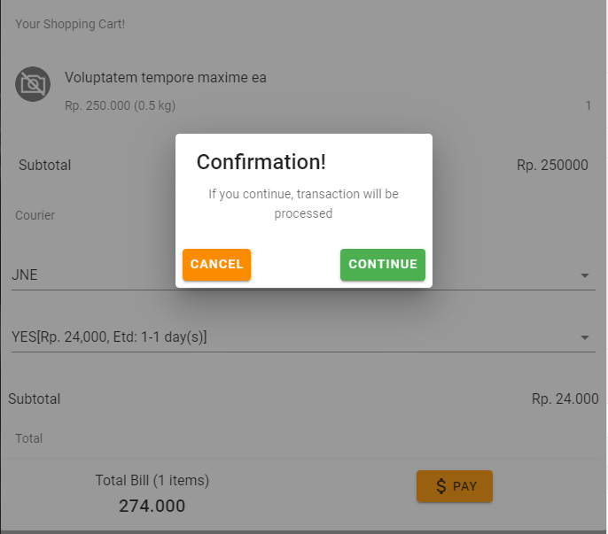

1. Ketika mengklik confirm maka akan keluar halaman payment information

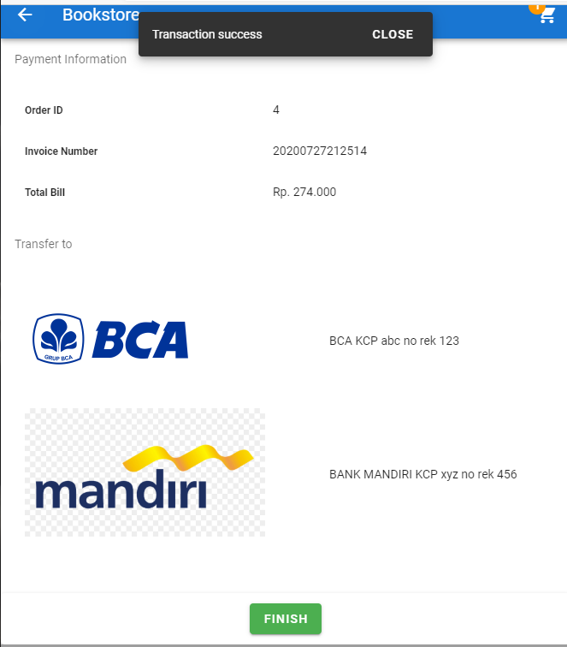

1. Halaman Profile
2. Tampilan profile pada sidebar

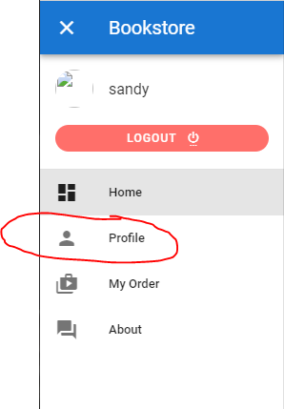

1. Jika mengkliknya maka akan pindah ke halaman profile

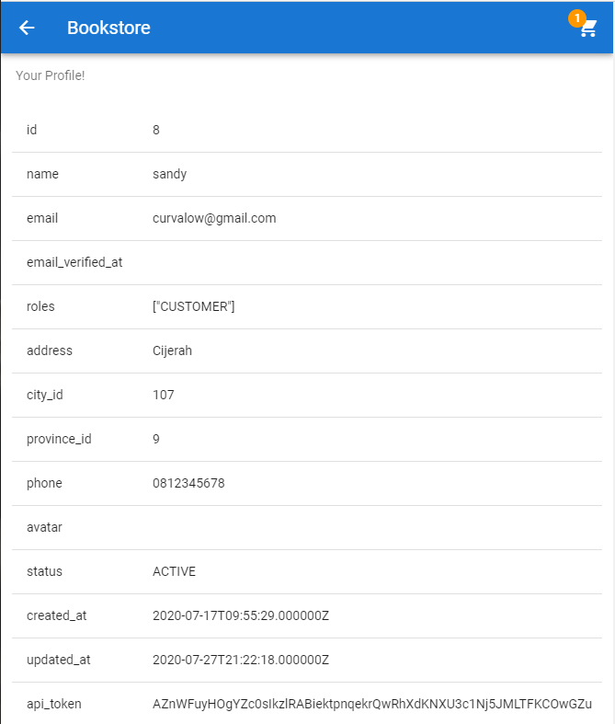

1. Halaman history belanja
2. Pengecekan pada postman menggunakan url <http://bookstore-api.test/v1/my-order> dengan method GET

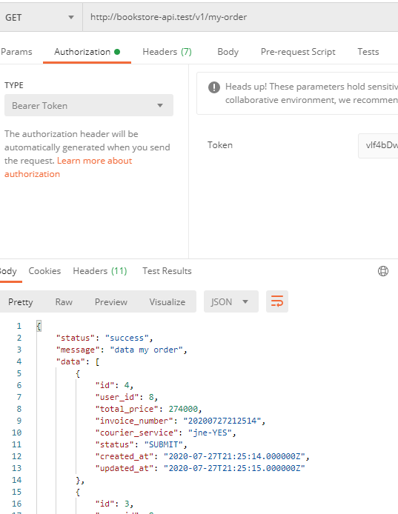

1. Tampilan pada sidebar

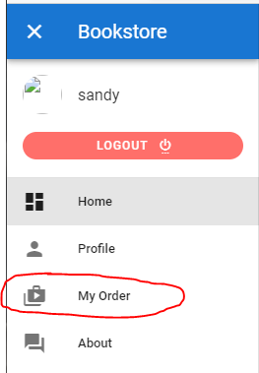

1. Ketika di klik maka akan keluar halaman ini

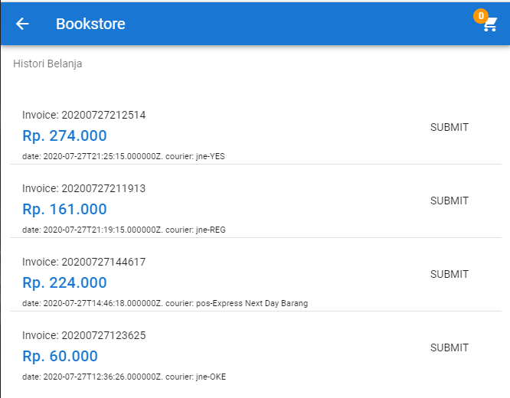

Kembali ke project vue.

1. Klik checkout

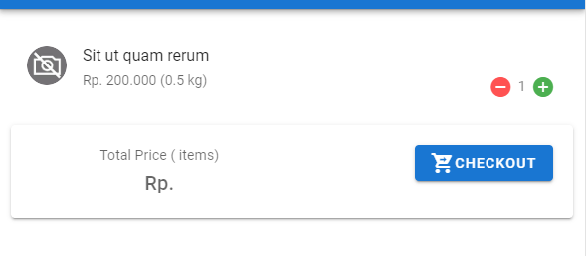

Jika belum login maka akan ada tampilan ini.

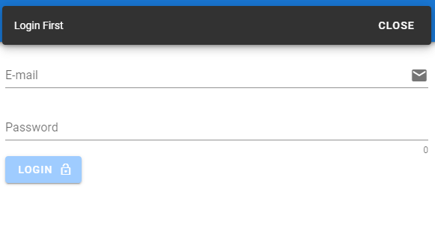

Login terlebih dahulu

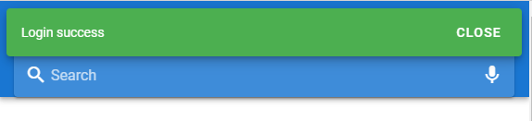

1. Tampilannya akan seperti ini,

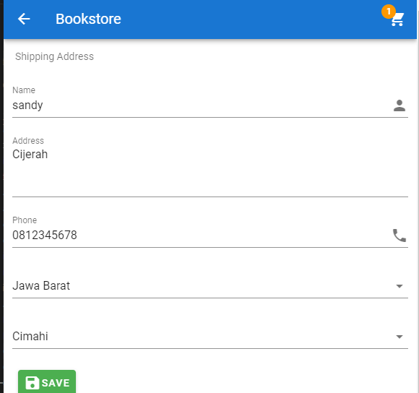

1. Menampilan Cart pada Component Checkout
2. Tampilan your shopping cart

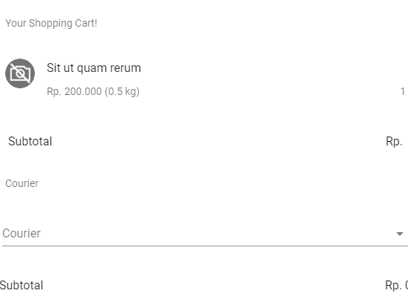

1. Menambahkan Courier pada component checkout
2. Cek courier pada postman.

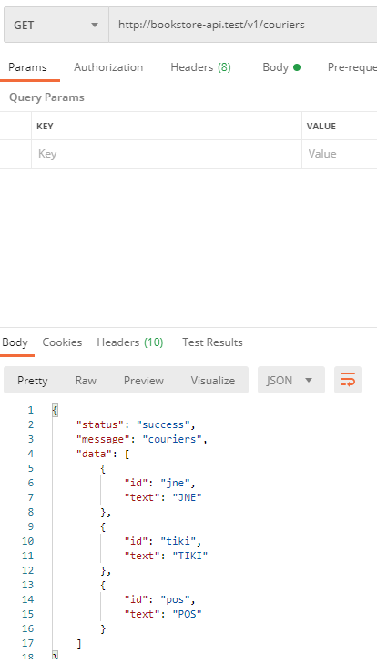

1. Menampilkan couriers

